二、发电机轴承磨损：所属部件发电机（gearbearing）
故障特征：早期特征是以轴承故障频率为调制信号，轴承固有频率为载波信号的调幅。波形中可能可见轴承故障频率的冲击，频谱中在轴承固有频率附近可见轴承故障频率为间隔的调制，包络波形中可能可见轴承故障频率的冲击，包络频谱可见轴承故障频率及其倍频。
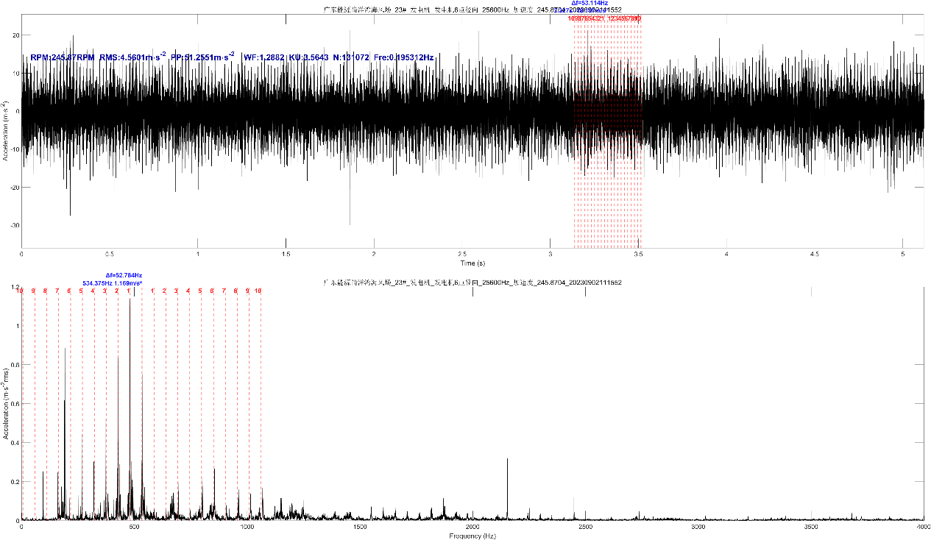
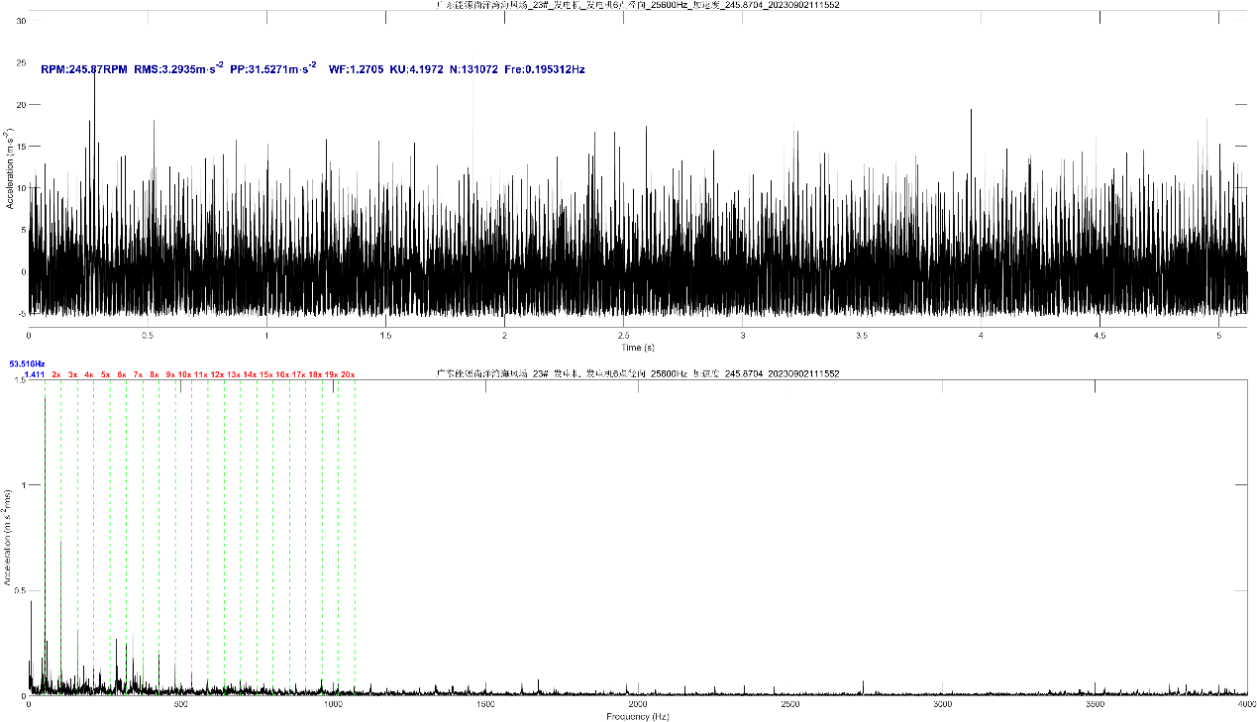
中期特征波形中可见明显轴承故障频率的冲击，频谱中在轴承固有频率附近可见轴承故障频率为间隔的调制，且能量明显抬升。包络波形中可见明显轴承故障频率的冲击，包络频谱可见轴承故障频率及其倍频，且能量明显抬升。
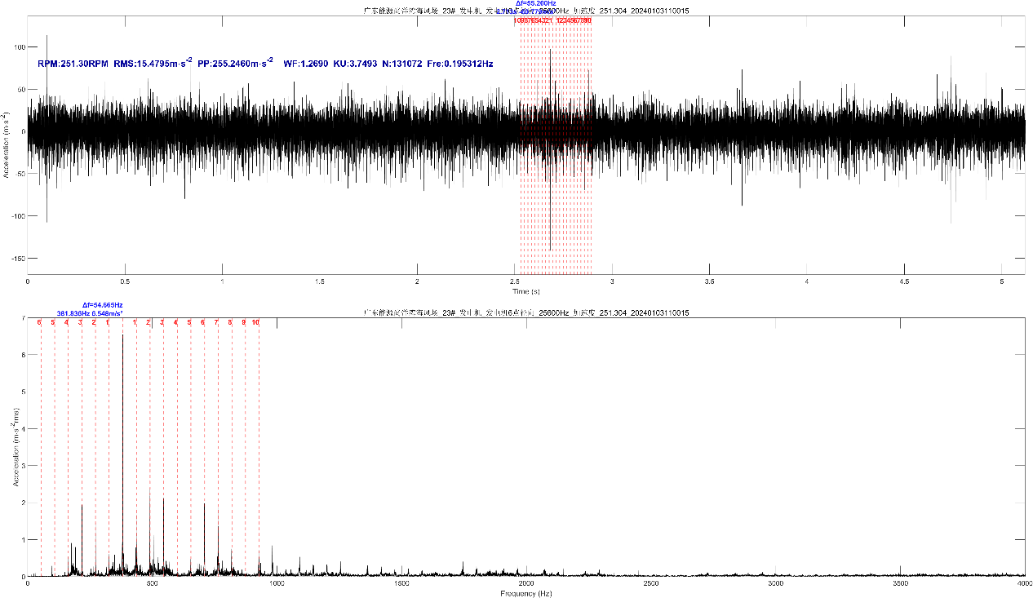
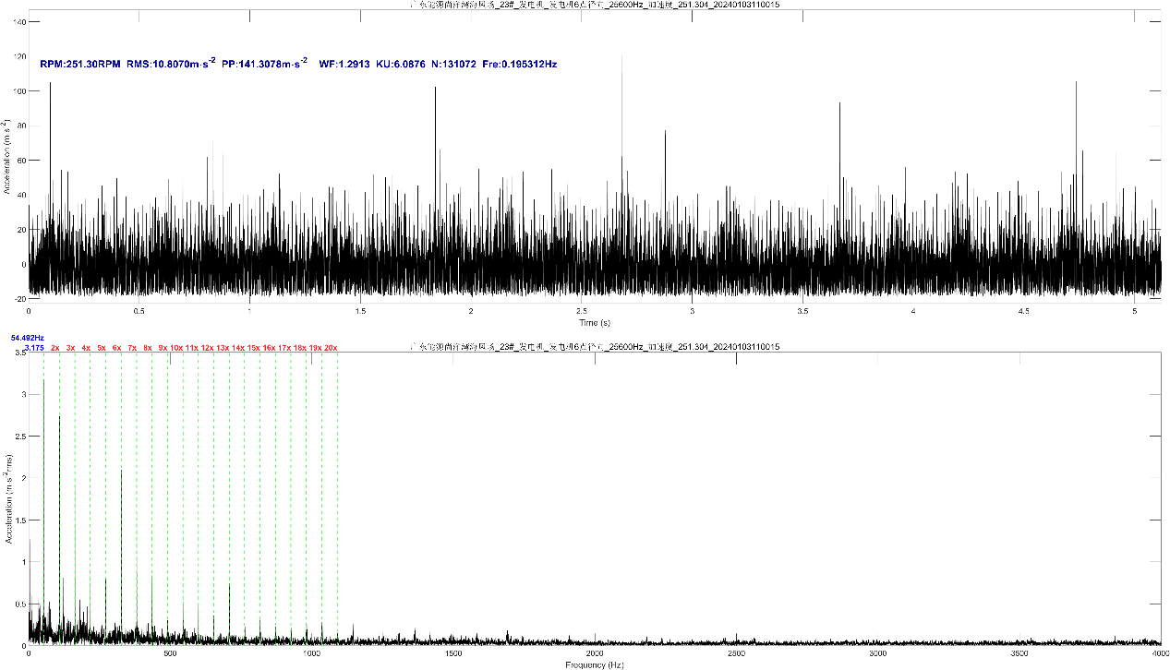
陆上型发电机阈值：12.5/16/30；海上发电机阈值：30/50/80（m/ss）
建议数据处理方式：全频段包络，再进行FFT提取故障频率。（早期可以试着带通（适用范围窄））（半直驱筛选180-350，靠近更换时间一个月。）
故障机组：
1、半直驱：粤电广东阳江沙扒项目（S1-20180011、23#、MySE6.45-180/105海上型）
故障部件：发电机驱动端轴承外环
故障时间：2023年5月14日至20240106045919。20240317115439往后一个月为正常数据。
型号 | 滚子 | 保持架 | 外环 | 内环
618/710M | 8.2638 | 0.4698 | 13.156 | 14.844

2、半直驱：粤电广东阳江沙扒项目（S1-20180011、13#、MySE6.45-180/105海上型）
故障部件：发电机非驱动端轴承外环
故障时间：2023年1月3日至20240105063915。20240128030142往后一个月为正常数据。
型号 | 滚子 | 保持架 | 外环 | 内环
NU10/560M | 5.3364 | 0.4536 | 12.6996 | 15.3004

3、双馈：国电投山东威海乳山半岛南海上风电U厂址90万项目一期450MW（S1-20220088、41#、MySE8.5-230/131海上型）（转速筛选使用600-1200，数据量较大，可考虑单测点测试分类训练集、验证集）
故障部件：发电机非驱动端轴承外环
故障时间：2024年1月3日至20260515053600。20260516213600往后一个月为正常数据。
型号 | 滚子 | 保持架 | 外环 | 内环
 | 4.610 | 0.450 | 10.710 | 13.290

4、双馈：上海电力甘肃武威天祝风电项目200MW（S1-20230840、f14、MySE5.0-200/115低温型）（转速筛选使用1000-1900）
故障部件：发电机驱动端轴承内环
故障时间：20260325183045至20260726084915。无正常数据
型号 | 滚子 | 保持架 | 外环 | 内环
 | 2.359 | 0.3984 | 3.5856 | 5.4144

新增：
1、半直驱：粤电广东阳江沙扒项目（S1-20180011、38#、MySE6.45-180/105海上型）（转速筛选180-350）
故障部件：发电机非驱动端轴承外环
故障时间：2023年1月1日至2025年9月15日。
型号 | 滚子 | 保持架 | 外环 | 内环
NU10/560M | 5.3364 | 0.4536 | 12.6996 | 15.3004
2、半直驱正常数据：粤电广东阳江沙扒项目（S1-20180011、22#、MySE6.45-180/105海上型）（转速筛选180-350）
3、双馈：上海电力甘肃武威天祝风电项目200MW（S1-20230840、f1、MySE5.0-200/115低温型）（转速筛选使用1000-1900）
故障部件：发电机驱动端轴承内环
故障时间：2026年3月25日至2026年6月21日。
型号 | 滚子 | 保持架 | 外环 | 内环
 | 2.359 | 0.3984 | 3.5856 | 5.4144
4、双馈：华润电力内黄县300MW风储一体化项目一期200MW（S1-20220077、36、MySE5.56-193/160低温型）（转速筛选使用1000-1900）
故障部件：发电机非驱动端轴承内环
故障时间：2025年10月3日至2026年6月18日
型号 | 滚子 | 保持架 | 外环 | 内环
 | 2.3428 | 0.46857 | 3.5798 | 5.4202

5、半直驱：华能山东德州丁庄项目（S1-20190020、a1、MySE4.0-156/100低温型）（转速筛选使用180-260）（正常）
型号 | 滚子 | 保持架 | 外环 | 内环
前轴承 | 8.370 | 0.470 | 13.640 | 15.360
后轴承 | 5.175 | 0.450 | 12.210 | 14.190

6、双馈：华能新疆小草湖一期项目（S1-20200038、32、MY1.5-70/65超低温型）（转速筛选使用1000-1900）（正常）
型号 | 滚子 | 保持架 | 外环 | 内环
前轴承 | 2.359 | 0.398 | 3.187 | 4.812
后轴承 | 2.399 | 0.399 | 3.588 | 5.415

7、半直驱：中广核河南商丘裴桥项目（S1-20200053、35、MySE3.2-156/140低温型）（180-350）
故障部件：发电机非驱动端轴承外环
故障时间：2025年8月18日至2026年6月1日
型号 | 滚子 | 保持架 | 外环 | 内环
驱动端轴承 | 8.37 | 0.47 | 13.64 | 15.36
非驱动端轴承 | 5.175 | 0.450 | 12.210 | 14.190

8、双馈：华能山东烟台半岛北BW场址海上51万项目（S1-20230010、a1、MySE8.5-230/131海上型）（500-1200）（正常）
型号 | 滚子 | 保持架 | 外环 | 内环
驱动端轴承 | 3.2925 | 0.4257 | 4.6832 | 6.3168
非驱动端轴承 | 4.61 | 0.45 | 10.71 | 13.29
9、双馈：华润电力内黄县300MW风储一体化项目一期200MW（S1-20220077、12、MySE5.56-193/160低温型）（转速筛选使用1000-1900）
故障部件：发电机驱动端轴承内环
故障时间：2026年1月1日至2026年8月19日 ，2026年1月1日往前全部为正常数据，考虑作为测试集
型号 | 滚子 | 保持架 | 外环 | 内环
 | 2.3428 | 0.46857 | 3.5798 | 5.4202

